阿尔巴尼亚卡沙尔开发区中文简介

- 背景介绍
地拉那市政府计划在卡沙尔（Kashar）区设立一个具有现代标准的经济技术开发区（以下简称开发区），将优先考虑发展技术密集型产业，例如汽车、信息通讯和电子行业，目标是打造一个具有世界先进水平的开发区，吸引具备先进技术和产品知识潜力的企业投资。与阿其他开发区不同，卡沙尔开发区现为市郊绿地，可根据投资者的具体能力和需求提供个性化建筑。
二、项目优势
- 阿尔巴尼亚投资优势
- 阿政府高度重视改善营商环境，并采取行动改善行政成本和效率、财政激励、竞争力等方面，发展一站式服务。
- 阿营商环境明显改善，在全球190个经济体中排名第58。
- 整体纳税流程效率高，跨境交易排名上升71位，以96.29分排名第24位。
数据来源：
https://www.doingbusiness.org/en/reports/global-reports/doing-business-2017
- 开发区选址优势
- 地理交通位置优越。卡沙尔区现有43353名居民、1591家企业，位于首都地拉那和阿第二大城市都拉斯之间。距离都拉斯港32公里、地拉那国际机场12公里。
- 面积大。开发区拥有50英亩（约20公顷）绿地，并可根据需要再扩大150公顷。
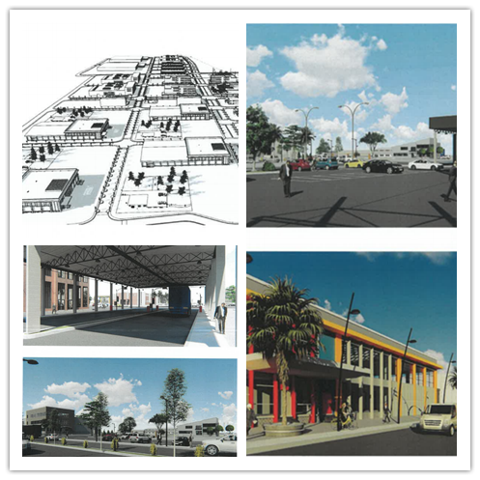
- 潜在劳动力优势。
（三）开发区激励机制
1. 进口货物抵开发区后，免征关税和增值税；
2. 阿当地产货物进入开发区后，免征增值税；
3. 货物在本开发区与另一个开发区之间移动无需交纳关税或增值税；
4. 开发人员和用户在开发区运营3年，则在2年内可扣除120％的资本支出；
5. 开发者和用户在5年内减征50％的利润税（目前为15％）；
6. 开发人员的项目免征基础设施税；
7. 开发区内建筑免征5年的房地产税；
8. 开发区内建筑转让无需缴纳房地产转让税;
9. 工资和社会成本第一年可抵扣150％，此后各年工资和社会成本的新增支出可抵扣150％；
10. 培训和开发费用可在10年内双倍抵扣。
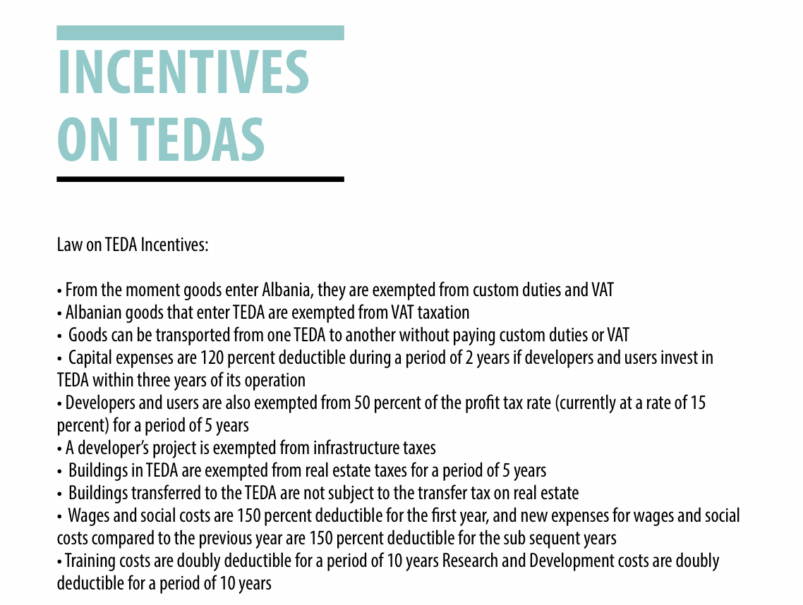
（四）地拉那市政府直接参与
1. 为投资者及时获得必要的许可证、执照以及其他信息需求提供便利；
2. 简化审批、管理流程；
3. 提供后期服务；
4. 负责在开发区边界修建必要的基础设施。

注：以上信息系根据阿方提供的资料编译，具体内容以开发区手册（见附件）为准

开发区联系人：英娜（Ingrid Mecalla）
职务：地拉那市政府外国投资和侨务局自由经济区专家（Specialist，Free Economic Zones, Foreign Direct Investments and Diaspora | Municipality of Tirana）
电话：00355676228145
邮箱：ingrid.mecalla@tirana.al

